首页

1. 导航总高度应该为126px
2. 搜索栏高度为48px,且在导航栏左右上下居中
3. 导航栏右侧登陆注册应该靠右距离内容区右侧20px
4. 所有字体都是微软雅黑
5. 红字大小均为20px，下面黑色小字颜色为#a5a5a5

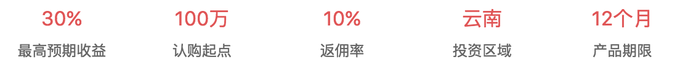

6.如标注图，标注为5号的字体颜色都为#a5a5a5;1号字体“产品名称”和2号字体“蔡大大”颜色应为：#323232，其余颜色均为#666666

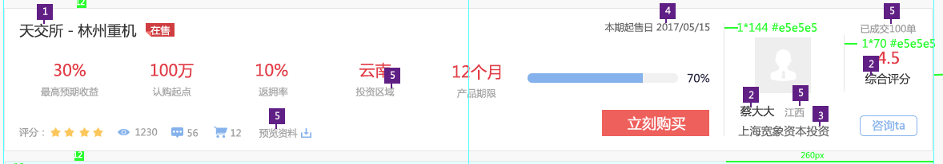

1. 按钮“咨询ta”字体大小应为14px
2. 翻页按钮背景颜色应为白色#fff

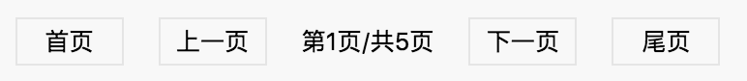

1. 下图所示模块高度应为200px；
2. 间隔竖线上下居中；
3. “蔡大大”字体颜色为#323232；“已在金豆成交100单”字体颜色为#666

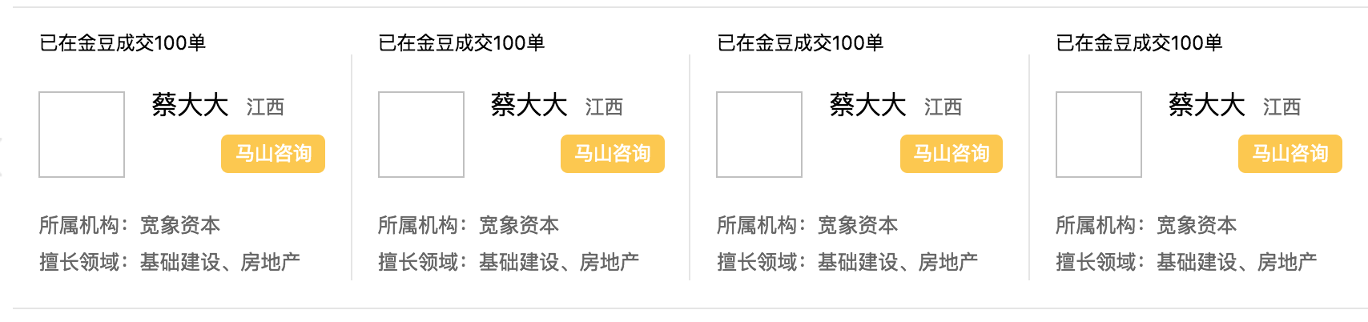

11.下图最深色的字体颜色均为#666666

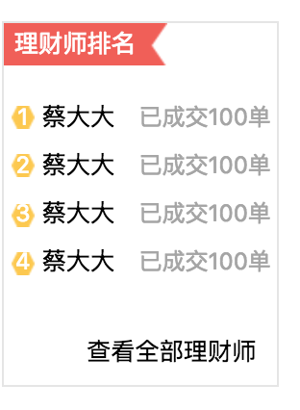

金融超市页面：

1.下图所示这行字体line-height也为36px;

Macintosh HD:Users:zhaoyuwei:Desktop:屏幕快照 2017-06-17 下午3.46.21.png